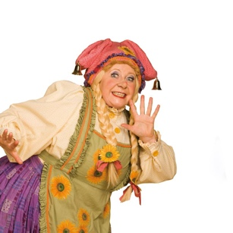
Daaaag Ploppertjes

Een tijdje geleden gingen we met z’n allen naar het pretpark Plopsaland. Een echte RIDE TO HAPPINESS! Maar hijs de zeilen en licht het anker we gaan er weer volle kracht tegenaan! Het is Mega Mindy – Tijd!

Wij hebben daardoor al een nieuwe spetterende activiteit gepland voor jullie. KIP AAN ‘T SPIT Komt er aan!!! Smullerdesmullerdesmul! Gelukkig zijn wij de beste kippenbakkers van het hele kabouterbos!
Moah Seg Heeee! Ik vind dat eigenlijk wel een beetje heel leuk zo …

Wanneer zijn die activiteiten zo’n beetje?

Wel lieve kaboutervrienden, ik zal eens iets zeggen:
- 25 september
  - Mini: 9u tot 12u
  - Maxi: 14u tot 17u
- 28 september van 14u tot 16u (ontwerpnamiddag voor het speelpleintje)
- 8 oktober van 9u30 tot 12u30
- 23 oktober
  - Mini: 9u tot 12u
  - Maxi: 14u tot 17u
- 29 oktober = KIP AAN ‘T SPIT
En dat begint allemaal in onze melkherberg te Molenstraat 26, Moere
Steven, Nina, Lore, Silke, Amber, Lukas, Saar, Aagje, Mathijs, Bram, Saar, Aaron, Broes, Alec
Wist je dat:
- De maand september ook bekend staat als vruchtmaand, de havermaand, de gerstmaand, de herfstmaand en de fruitmaand?
- De meeste verjaardagen van september tussen 09 en 20 september liggen?
- De september mensen vaak het meest uitblinken op school dan anderen?

